Игры народов Севера
Мой край как он велик,
огромные просторы.
Ты не увидишь все за миг.
В нем реки, леса и озера.
В нем птицы рыбы и зверьё
Так много видов разных.
Здесь детство провожу своё.
И много знаний получаю важных.
В краю моём, в краю родном
Здесь ханты и манси живут.
Но я уверена в одном,
что для меня нет края лучше.
У коренных народов Севера, как и у других народов, есть свои традиции и праздники.
Праздник – это не только песни и танцы, но и ещё многообразие подвижных игр и состязаний. В ходе которых удается выявить самых ловких, смелых и находчивых людей.
В народных играх много веселья, движения, но порядок их строг. Каждый приучается к совместным действиям, выполнению всеми принятого условия. В такой игре можно и отличиться, но если это не нарушит общего правила. В этом и состоит общественная и педагогическая ценность игр. Игры должны быть доступны детям, вызывать у них интерес и радость. Очень важно предварительно знакомить детей с содержанием игры, её правилами. При этом объяснение сочетается с показом движений: как бегать, прыгать, метать. Игры народов Севера просты по содержанию, не требуют сложных атрибутов (это шапочка на голову, веревка, санки, деревянные топорики). Правила таких игр дети хорошо запоминают и усваивают. Все игры народов Севера связаны с прыжками, метанием, бегом, способствуют упражнению детей в основных видах движения, формируют у них глазомер, быстроту реакции, выносливость, смелость.
Приобщение детей к национальной культуре народов Севера содействует воспитанию человека-патриота, знающего и любящего свой родной край уважающего коренной народ, культуру и традиции, осознанию ребенком себя как коренного жителя, наследника богатой истории и культуры Югры, желающие внести свой вклад в его развитие.
Изучая традиции, жизнь и быт народа Севера ханты и манси, дети усваивают нравственные правила и нормы поведения в обществе: гуманность человеческих взаимоотношений, толерантное, уважительное отношение к коренным жителям нашего региона, к природе родного края, к тому, что окружает ребенка и близко ему со дня рождения, учатся сохранять и преумножать богатство родной земли.
А так же дети свободно могут использовать знания фольклора, применять в повседневной жизни. Будут иметь представления об обычаях, традициях, праздниках, особенностях жизни коренных народов, о взаимосвязях настоящего и прошлого в жизни народа.
Вот некоторые народные игры ханты и манси, которые чаще всех используются в нашем детском саду на праздниках и развлечениях. А так же в двигательной активности детей на прогулках.
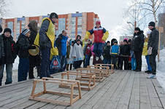
Прыжки через нарты.
В ряд ставят 5-6 санок параллельно друг другу на расстоянии 50 см. Играющие поочередно прыгают через них. Выигрывает тот, кто перепрыгнул через все санки, не задев и не уронив ни одних санок.
Борьба на палке.
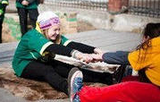
На площадке проводится черта. Двое играющих садятся по обе стороны черты, один упирается ступнями ног в ступни другого. Держась за палку двумя руками , начинают перетягивать друг друга.

Хейро

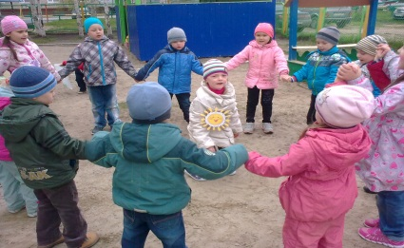
Играющие становятся в круг, берутся за руки идут по кругу приставным шагом, руками делают равномерные движения вперед-назад и на каждый шаг говорят «Хейро» («Солнце»).
Ведущий – солнце сидит на корточках в середине круга. Игроки разбегаются, когда солнце встает и выпрямляется (вытягивает руки в стороны). Правила игры: все игроки должны увертываться от солнца при его поворотах. На сигнал «раз, два, три – в круг скорей беги!» те, кого ведущий не задел, возвращается в круг.

Охота на куропаток.
Дети, изображающие куропаток, размещаются на одной стороне площадки, где имеется гимнастическая стенка или скамейка. На противоположной стороне площадки находятся 2-4 охотника. Куропатки летают, прыгают по тундре. По сигналу воспитателя «охотники», куропатки улетают, садятся на ветки, взбираются на возвышения; охотники стараются попасть в куропаток, бросая в них мячами. Те дети, которых коснется мяч, отходят в сторону и в дальнейшей игре не участвуют. После 2-3 повторений выбираются новые охотники, игра возобновляется.
Правила игры: куропатки улетают только по сигналу воспитателя, «охотники» начинают ловить куропаток после сигнала воспитателя. Бросать мяч можно только в ноги.

Ловля оленей.
На площадке ставится голова оленя на расстоянии от неё 1,5 -2 метра проводится черта. Оленеводы располагаются по кругу. По сигналу они накидывают на рога оленя веревочную петлю. Дети могут накидывать петлю по двое одновременно.

Спасибо за внимание.
Материалы использованные при создании данной статьи, получены из ресурсов сети Интернет c помощью поисковой системы www.yandex.ru и апробированы в ходе работы с детьми.

